Dopis č. 10 (nebo-li 5 krát 2)
Milé děti,
moc vás opět zdravím po velikonočním oddechu. Doufám, že jste si všichni odpočinuli a alespoň se kolem vás mihlo nějaké hezké velikonoční vajíčko. Určitě maminky nachystaly spoustu dobrot a vajíčkovou pomazánku jíte ještě teď.
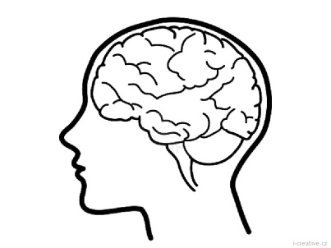
Už budeme muset zase začít trochu pracovat, abyste se mi nevrátili s prázdnými hlavičkami, protože to by byla velká škoda. Když jste teď děti, tak se vám do hlavičky vejde hodně nových věcí a snáze se vše učíte. Staří lidé se učí také, ale jde jim to mnohem pomaleji než těm vašim čerstvým mladým hlavičkám a tak pojďme s chutí do toho:
Domácí úkoly: ….
Český jazyk - strana 104/11 do sešitu …………
- strana 105/13 – ústně
Matematika – strana 27/1, 2, 3 (zkuste si co nejrychleji říkat násobky 4)
Prvouka pracovní sešit – strana 32

Vzkaz od Dýňouška:
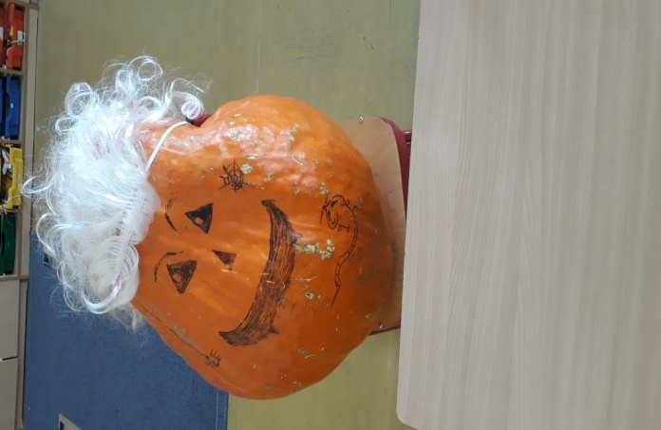
………………………….. Rád bych udělal dobrý skutek! Pomůžete my ?
Někteří staří lidé jsou teď úplně samotní, nikam nemůžou a nikdo za nimi. Zkuste takové babičce či dědečkovi napsat dopis pro radost a ozdobte nějakým hezkým obrázkem. Stačí jedna strana. Tu pak pošlete paní učitelce a ona dopisy předá za celou naši třídu. Určitě je potěšíme.

